1. Контур матрешки и роспись лица на матрешке

Отправным толчком для вашей фантазии могут стать сложившиеся традиции народного творчества.
Образом русского прикладного искусства является матрешка, которая лаконична по форме, яркая, красочная. В настоящее время матрешка представляет собой не как игрушка, а как сувенир. Пестрые, яркие и многоликие образы матрешки с широко распахнутыми глазами вызывают добрые, теплые чувства.
Сегодня многие мастера создают уникальные авторские матрешки. Каждая матрешка эксклюзивна, неповторима. Недаром художники говорят, что каждый художник рисует сам себя.
Прежде чем приступить к росписи, художник должен составить эскиз.
Разработку эскиза начинают с контура матрешки: это контур лица, платка, рук, фартука. Выполняя эту работу необходимо мысленно провести ось симметрии, чтобы матрешка получалась ровной, а не кривой.
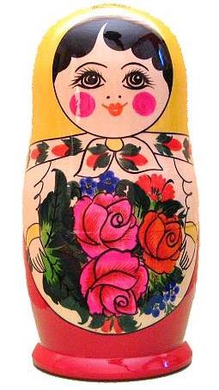
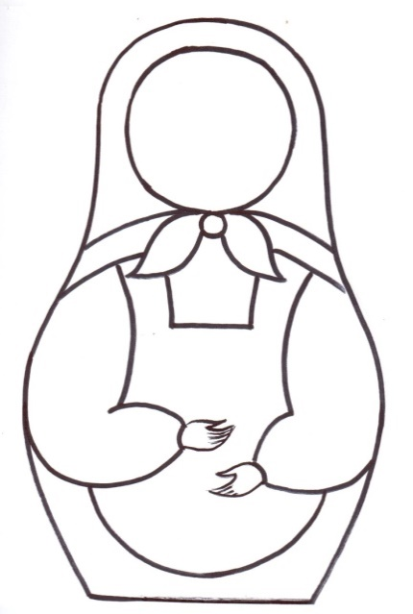
Обозначив контур матрешки, приступаем к прорисовке лица. Обозначаем волосы, которые могут быть кудрявыми, на косой или на прямой пробор, с одной или двумя косами, с косой вокруг головы.
Далее намечаем брови и глаза, располагая их симметрично, друг от друга.
Начинаем рисовать с верхнего века, затем нижнее, рисуем реснички, Обозначаем нос и губы. Нос рисуем условно двумя точками, или живописно. Щечки у матрешки делаем розовыми, растушевывая края.
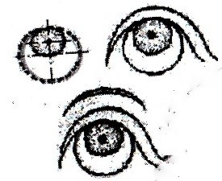
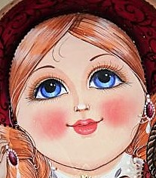

Очень сложно выразить психологический образ матрешки. Необходимо помнить, что уголки губ должны быть приподняты, чтобы матрешка улыбалась.
